Výběrový lyžařský kurz 2021 - informace pro rodiče a studenty
Třída: všechny ročníky a obory SOŠ
Termín: 1. - 5. 2. 2021
Odjezd: pondělí 1. 2. 2021 od budovy A (Obchodní akademie, Zdeňka Fibicha 2778/20) - čas bude upřesněn
Příjezd: pátek 5. 2. 2021 – k budově A – v brzkých ranních hodinách
Místo konání: Rakousko, 1. Mölltalský ledovec (https://www.moelltaler-gletscher.at/sk/),
2. Gross Glockner (https://www.gg-resort.at/de/winter/),
3. Sillian (https://www.hochpustertal-ski.at/de/winter/)
Ubytování: Hotel Mölltalerhof (https://www.moelltalerhof.at/)
Stravování: Polopenze. Během jídla je zajištěno pití (čaj nebo šťáva). Strava začíná večeří v den příjezdu a končí snídaní v den odjezdu.
Doprava: autobus
Náplň kurzu: zdokonalování:
- Sjezdového lyžování
- Snowboardingu
Cena kurzu:
- SOŠ: 7 700,-Kč: příspěvek z OPS = 500 Kč, záloha 5000,-Kč (do 15. 11. 2020), doplatek 2200,-Kč (do 15. 12. 2020)
- Ostatní zájemci: 10690,-Kč (do 4. 1. 2021) – specifický symbol: 929
V případě zrušení kurzu dle orgánů vlády nebo KHS se vybrané peníze vrací. Pokud žák zruší svoji účast 7 a méně dní před uskutečněním kurzu, budou mu naúčtovány storno poplatky dle pravidel provozovatele
Platba: na účet školy KB - 3295460277/0100, VS - evidenční číslo, SS - 928, zpráva pro příjemce: jméno příjmení + třída
Cena zahrnuje: dopravu busem po celou dobu akce, ubytování na 4 noci s polopenzí, skipas na 4 dny
Cena nezahrnuje pojištění do zahraničí
Osobní vybavení pro účastníka kurzu: (zajistí účastník kurzu)
- lyžařská výzbroj - sjezdové lyže a hůlky, lyžařské boty a výběrově snowboard (sjezdové lyže jsou vybaveny brzdícím systémem a vázání je seřízené a zkontrolované odborníkem, snowboard je vybaven bezpečnostním popruhem).
- Lyžařská výstroj – zimní bunda (doporučujeme nepromokavé, odolné větru se sněhovým pásem)
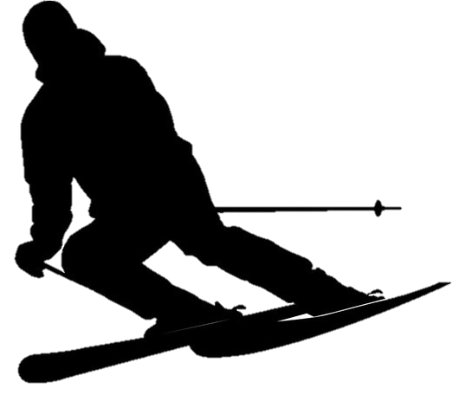
  - lyžařské kalhoty (šponovky, kombinéza, oteplovačky, apod.)
  - lyžařské rukavice (prstové) + jedny náhradní (ne pletené)
  - lyžařské brýle, sluneční brýle (ochrana očí proti sněhu a větru)
  - zimní čepice + jedna náhradní, šála, šátek
  - lyžařská přilba (povinná)
- zimní obuv (vhodnou do sněhu a chůzi v terénu)
- zimní oblečení: ponožky, mikiny, svetry (lepší jsou 2 tenké vrstvy, než 1 silná)
- převlečení na hotel: trička, tepláky, přezůvky
- spodní prádlo, noční oblečení
- hygienické potřeby: krém na opalování, jelení lůj
- zdravotní potřeby: elastické obinadlo, polštářkové náplasti, vlastní léky
- batůžek (na svačinu, lyžařské potřeby - možný i do dvojic, či trojic)
- hry pro volný čas: společenské hry, kytaru
- mobilní telefon
- občanský průkaz
- kartičku pojišťovny
- kapesné na drobnosti, případně na oběd

Další vybavení kurzu (zajistí škola)
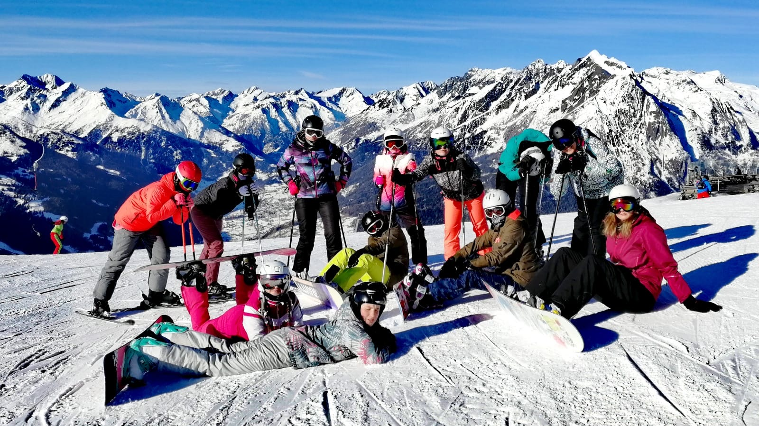
- poučení o bezpečnosti a o možnostech vzniku úrazů během lyžařského kurzu
- lékárnička
- odborné lyžařské instruktory (učitele tělesné výchovy)
- nabízí půjčení lyžařské výzbroje
- audio a video potřeby (televize, kamera, fotoaparát)
- metodické příručky, mapy

